**Ставлю відповіді і відповідаю.**

*19.01.2023 3А 3Б Хоменко А.Ю.*

Мета.

* Ввести нові лексичні одиниці англійською мовою.
* Вчити виконувати прості інструкції.
* Ознайомити з діяльністю на уроці.
* Виховувати ввічливість у стосунках з оточуючими, формувати інтерес до вивчення іноземної мови.

**Хід уроку.**

1. 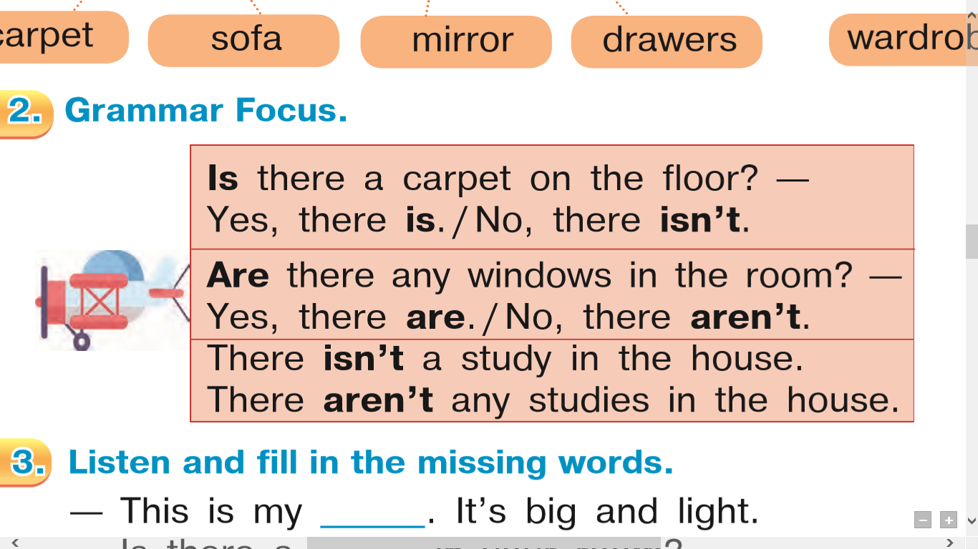**Grammar. P. 50**

***You He***

***We are She is***

***They It***

1. **Writing.**

Запишемо число:

***Thursday, the 19th of January.***

***Classwork.***

*Are there pencils on the table?*

*Yes, they are/ No, there aren’t.*

*Is there a cup on the table?*

*Yes, there is/ No, there isn’t.*

Homework:

- розібрати граматику

- скласти 3 речення зі словами:

* *Wardrobe*
* *Flowers*
* *Cat*